
ОПШТИНСКИ НАТПРЕВАР ПО ФИЗИКА
9 февруари 2024

III година

Задача 1. Цунами е бран на површина на океан или море кој се појавува како последица од земјотрес. Овие бранови имаат значително големи бранови должини . Да претпоставиме дека брзината на oвие бранови во вода може да се апроксимира со формулата
,
каде и се константи. Користејќи димензионална анализа, определете ги константите и па пресметајте ја брзината на бранот. Густината на водата изнесува , а Земјиното забрзување е еднакво на
(, )

Задача 2. Два извора ја емитираат нотата A3 со фреквенција од 220 Hz. На подеднакво растојание од двата извора се поставува звучник, така што во таа точка има конструктивна интерференција. Кое е минималното растојание за кое што треба да се помести едниот извор, за во истата точка да има деструктивна интерференција?
Брзината на звукот во воздух изнесува .
()

Задача 3. Предмет со висина 2,7 cm е поставен 12 cm пред огледало, така што се добива исправен и имагинарен лик со висина од 5,4 cm.
а) Каков вид огледало е искористено во овој случај?
б) Пресметајте го зголемувањето на ликот.
в) Пресметајте го фокусното растојание на огледалото.
г) Пресметајте го радиусот на закривеност на огледалото.
(a) користено е конкавно огледало; б); в) г) )

Задача 4. Фибер оптиката ги користи оптичките влакна и принципот на тотална рефлексија за поефикасно пренесување на сигнали. Внатрешниот канал на оптичките влакна има индекс на прекршување . Пресметајте го времето, изразено во микросекунди, кое е потребно за даден сигнал да помине растојание од 1 km во оптичкото влакно. Брзината на светлината е еднаква на
()

Задача 5. Во експеримент со поларизација на светлина, се поставува поларизатор, на којшто упаѓа неполаризирана светлина, и анализатор. При ротација на поларизаторот во однос на анализаторот, измерен е интензитетот на излезната светлина за различни агли во интервалот од 0 до . Резултатите се прикажани на следниот график.
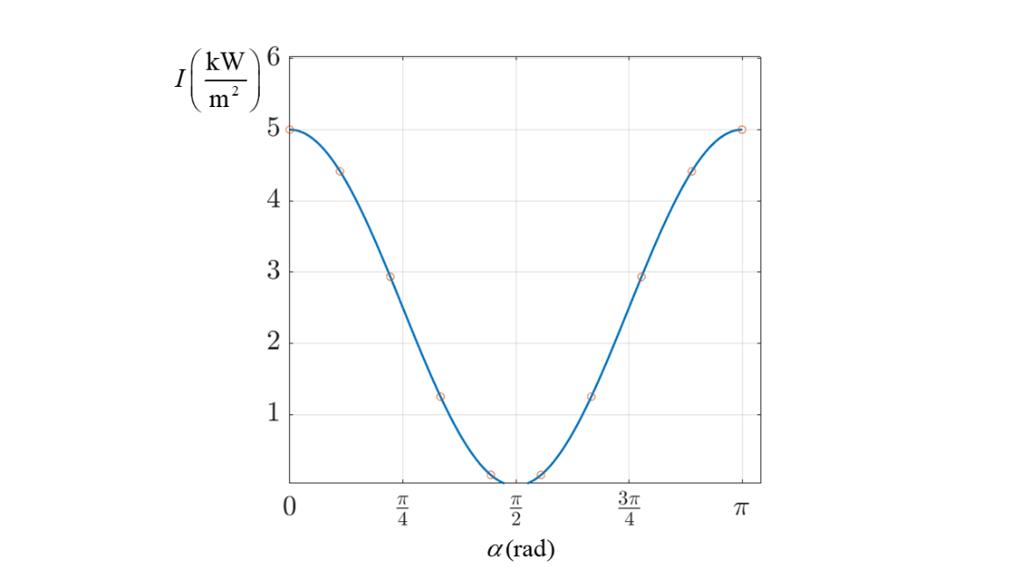
Слика 1.

a) На графикот означете ја амплитудата на интензитетот и објаснете го нејзиното физичко значење. Колку изнесува амплитудата во овој случај?
б) Колкав е интензитетот на неполаризираната светлина, која упаѓа на поларизаторот?
(а) , б) )

Секоја од задачите носи по 20 бодови.
Времето за решавање на задачите е 120 min.

